ОРГАНИЗАЦИЯ  ОБЪЕДИНЕННЫХ  НАЦИЙ | 

UNEP/MC/COP.6/Dec.2

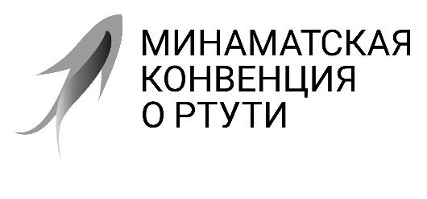 |  | Distr.: General  24 November 2025  Russian  Original: English

Конференция Сторон Минаматской
конвенции о ртути
Шестое совещание
Женева, 3–7 ноября 2025 года
Решения, принятые Конференцией Сторон Минаматской конвенции о ртути на ее шестом совещании
Решение МК-6/2. Продвижение работы, связанной с потенциальными ограничениями на торговлю ртутными соединениями
Конференция Сторон,
принимая во внимание, что согласно пункту 13 статьи 3 Минаматской конвенции о ртути Конференция Сторон проводит оценку того, не противоречит ли торговля конкретными ртутными соединениями цели Конвенции – охране здоровья человека и окружающей среды,
напоминая, что согласно пункту 13 статьи 3 Конвенции Конференция Сторон также рассматривает вопрос о том, не следует ли распространить действие пунктов 6 и 8 статьи 3 на конкретные ртутные соединения путем их включения в перечень дополнительного приложения, принятого в соответствии со статьей 27 Конвенции,
признавая работу, выполненную в последний межсессионный период согласно решению МК-5/3,
намереваясь углубить понимание текущих глобальных источников поставок и использования конкретных ртутных соединений и торговли ими, чтобы принимать обоснованные решения применительно к Конвенции,
- принимает к сведению доклад о глобальных поставках, производстве и использовании ртутных соединений и торговле ими;
- призывает Стороны и заинтересованные субъекты изучить содержащуюся в докладе информацию и рассмотреть вопрос о необходимости дополнительного приложения, согласно которому ртутные соединения будут подпадать под действие касающихся торговли положений пунктов 6 и 8 статьи 3;
- предлагает Сторонам и заинтересованным субъектам представить в секретариат до 31 марта 2026 года в добровольном порядке имеющуюся информацию о поставках и использовании ртутных соединений и торговле ими, а также поделиться своими мнениями и материалами в отношении ртутных соединений, которые могут быть перечислены в предлагаемом приложении;
- постановляет учредить экспертную группу открытого состава, мандат которой будет включать рассмотрение информации, содержащейся в указанном выше докладе, и информации, представленной в соответствии с пунктом 3 выше, работу на английском языке в онлайновом режиме и представление ее рекомендаций в секретариат не позднее чем за восемь месяцев до седьмого совещания Конференции Сторон;
- предлагает Сторонам и заинтересованным субъектам принять участие в работе экспертной группы;
- поручает секретариату оказывать экспертной группе поддержку в ее усилиях и представить доклад о работе группы и ее выводах для рассмотрения Конференцией Сторон на ее седьмом совещании.

UNEP/MC/COP.6/5/Add.1.
Эта работа направлена на изучение ртутных соединений, которые могут быть использованы в продуктах или процессах, или которые могут быть преобразованы в элементарную ртуть. Ею не предусматривается изучение ртутных соединений, подпадающих под определение ртутных отходов в соответствии с пунктом 2 статьи 11.

